REGULAMIN
AKADEMII TWÓRCZEGO GIMNAZJALISTY
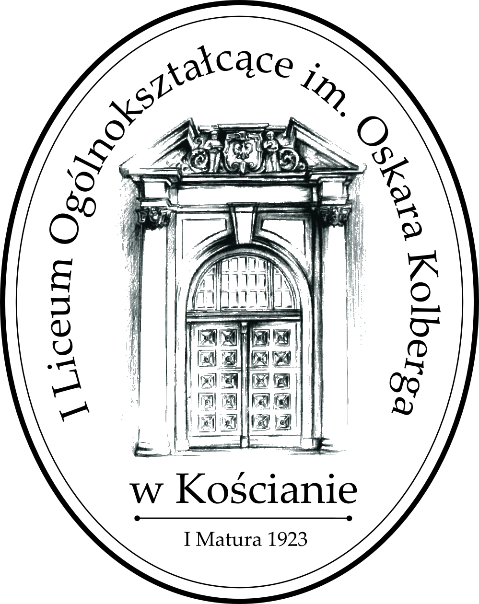

- Projekt edukacyjny pt. „Akademia Twórczego Gimnazjalisty” – KOŚCI ZOSTAŁY RZUCONE – PODEJMIJ TWÓRCZE WYZWANIE adresowany jest do uczennic i uczniów klas III gimnazjum.
- Projekt ma zachęcać uczniów do nieszablonowego spojrzenia na szkołę i edukację. Motywem przewodnim projektu będzie Kostka Rubika, jako gra edukacyjna wymagająca logicznego myślenia, jak i pobudzająca kreatywność.
- Zajęcia będą odbywały się w I Liceum Ogólnokształcącym im. Oskara Kolberga
w Kościanie w godzinach popołudniowych. W roku szkolnym 2017/2018 zaplanowano 5 spotkań (od grudnia 2017 do czerwca 2018).
- Organizator zapewnia uczestnikom projektu opiekę podczas zajęć. Rodzice/prawni opiekunowie są zobowiązani do zapewnienia opieki uczestnikom zajęć podczas drogi na zajęcia i powrotu do domu.
- Warunkiem udziału w projekcie jest przekazanie organizatorom we wskazanym terminie listu motywacyjnego uzasadniającego motywacje kandydatki / kandydata do udziału w projekcie (załącznik nr 1) oraz wypełnionej karty zgłoszeniowej zawierającej informacje o pasjach i osiągnięciach kandydatki / kandydata (załącznik nr 2), na podstawie których organizator wyłoni grupę projektową.
- Każda uczestniczka / każdy uczestnik Akademii otrzyma indeks, w którym będzie zbierał wpisy potwierdzające odbycie zajęć a na zakończenie wręczone będą certyfikaty ukończenia Akademii Twórczego Gimnazjalisty.
- Uczestnicy projektu będą mieli możliwość wzięcia udziału w spotkaniach
z wybitnymi osobistościami ze świata kultury, nauki, które będą organizowane na terenie liceum.
- Dokumenty można składać osobiście w Kancelarii Uczniowskiej I LO w Kościanie lub przesyłać drogą pocztową na adres: I Liceum Ogólnokształcące im. Oskara Kolberga, al. Kościuszki 3, 64-000 Kościan z dopiskiem: AKADEMIA TWÓRCZEGO GIMNAZJALISTY. Termin składania dokumentów rekrutacyjnych: 11. grudnia 2017 roku (decyduje data stempla pocztowego).
- Organizatorzy zastrzegają sobie prawo do podejmowania autonomicznych decyzji dotyczących wyboru kandydatek / kandydatów.
- O zakwalifikowaniu do udziału w Akademii Twórczego Gimnazjalisty kandydatki/kandydaci zostaną powiadomieni drogą mailową (e-mail będzie wysłany na adres podany przez kandydatkę/kandydata) oraz za pośrednictwem szkół, do których uczęszczają kandydatki / kandydaci (drogą mailową).
- Regulamin konkursu, karta zgłoszeniowa i wszystkie informacje o projekcie będą opublikowane na stronie internetowej szkoły: www.lo1-koscian.pl
- Wszelkie kwestie, które nie zostały zawarte w powyższym regulaminie będą rozpatrywane przez organizatorów. Decyzja organizatorów jest ostateczna.

